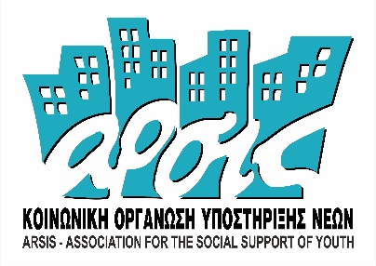


Θέμα: Προσφορά για την προμήθεια λευκών ειδών

Ημερομηνία: …./…/2025

Project:
Supporting Unaccompanied Migrant Children at the Northern Greek Borders, Lesvos, Malakasa and Diavata Safe Areas (MERIMNA III – PROTECTION AT GREEK BORDERS)
Ημερ/νια:
Supplier Information

Company name
Όνομα Εταιρείας

Address
Διεύθυνση

Contact person
Υπεύθυνος επικοινωνίας

Contact Telephone Number
Τηλέφωνο Επικοινωνίας

ΟΙΚΟΝΟΜΙΚΗ ΠΡΟΣΦΟΡΑ ΓΙΑ THN ΠΡΟΜΗΘΕΙΑ ΛΕΥΚΩΝ ΕΙΔΩΝ

ΛΕΥΚΑ ΕΙΔΗ
Α/Α | ΠΕΡΙΓΡΑΦΗ ΕΙΔΟΥΣ | ΠΟΣΟΤΗΤΑ | ΜΟΝΑΔΑ/ΣΥΣΚ - ΤΜΧ-kg-gr | ΤΙΜΗ ΜΟΝΑΔΟΣ ΑΝΕΥ ΦΠΑ | ΤΙΜΗ ΣΥΝΟΛΟΥ ΑΝΕΥ ΦΠΑ
1 | ΠΕΤΣΕΤΑ ΠΡΟΣΩΠΟΥ 50x90cm Βαμβακερή 100%, Βάρος 450 gr (Διάφορα Χρώματα, όχι λευκό) | 60 | ΤΜΧ
2 | ΠΕΤΣΕΤΑ ΣΩΜΑΤΟΣ 75x150cm, Βαμβακερή 100%, Βάρος 500 gr (Διάφορα Χρώματα, όχι λευκό | 60 | ΤΜΧ
3 | ΣΕΤ ΣΕΝΤΟΝΙΑ ΜΑΞΙΛΑΡΟΘΗΚΗ 3τμχ, 155x240cm Βαμβακερά 100% (Διάφορα χρώματα, όχι λευκό) | 60 | ΤΜΧ
4 | ΠΑΠΛΩΜΑ 160x230cm  -Γέμιση 300 gr/m2 από ψημένη βάτα .  -Υφασμα σύμμεικτο από τουλάχιστον 50% βαμβάκι. Χρώματα διάφορα.  -Πλενόμενα στο πλυντήριο περίπου στους 30 βαθμούς  -Προδιαγραφές για στέγνωμα σε στεγνωτήριο | 60 | ΤΜΧ
Συνολικό Κόστος χωρίς ΦΠΑ (€)
Συνολικό Κόστος με ΦΠΑ 24% (€)
ΜΕΤΑΦΟΡΙΚΑ ΜΕ ΦΠΑ
ΣΥΝΟΛΙΚΟ ΚΟΣΤΟΣ ΜΕ ΦΠΑ (συμπεριλαμβανομένου των εξόδων αποστολής)

Βεβαιώνω ότι η προσφορά μου ισχύει από σήμερα μέχρι και …………………………….

• Όλα τα ζητούμενα είδη θα είναι γνωστού και αναγνωρισμένου τύπου, φτιαγμένα σύμφωνα με τις οδηγίες της Ευρωπαϊκής Ένωσης

• Όπου αναφέρεται ότι το υλικό θα είναι χρωματιστό, η επιλογή χρώματος θα γίνει από την Αναθέτουσα.

Εταιρία / Επιχείρηση
Υπογραφή νόμιμου
εκπροσώπου
Σφραγίδα

